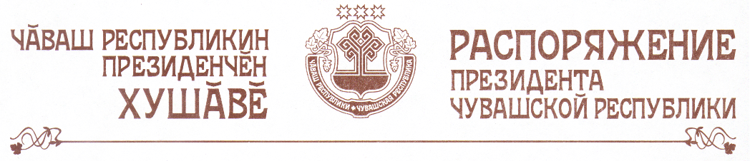

Утвердить прилагаемый состав Правительственной комиссии по организации похорон летчика-космонавта СССР, генерал-майора авиации, дважды Героя Советского Союза, Почетного гражданина Чувашской Республики Андрияна Григорьевича Николаева.

Президент

Чувашской Республики - Н.Федоров

г.Чебоксары
4 июля 2004 года
№ 85-рп

УТВЕРЖДЕН
распоряжением Президента
Чувашской Республики
от 04.07.2004 № 85-рп

СОСТАВ
Правительственной комиссии по организации похорон
летчика-космонавта СССР, генерал-майора авиации,
дважды Героя Советского Союза, Почетного гражданина
Чувашской Республики Андрияна Григорьевича Николаева

Федоров Н.В. | - Президент Чувашской Республики (председатель Правительственной комиссии)
Гапликов С.А. | - Председатель Кабинета Министров Чувашской Республики (заместитель председателя Правительственной комиссии)
Андреев В.В. | - министр труда, социальной и демографической политики Чувашской Республики
Антонов В.В. | - министр внутренних дел Чувашской Республики
Бондарев В.С. | - первый заместитель министра культуры, по делам национальностей, информационной политики и архивного дела Чувашской Республики
Варнава  (Кедров В.В.) | - митрополит, управляющий Чебоксарско-Чувашской епархией (по согласованию)
Володина Н.И. | - Руководитель Администрации Президента Чувашской Республики
Краснов В.М. | - министр физической культуры и спорта Чувашской Республики
Кухарчук А.Б. | - военный комиссар Чувашской Республики (по согласованию)
Макарова Н.В. | - заместитель министра здравоохранения Чувашской Республики
Михайловский М.А. | - Председатель Государственного Совета Чувашской Республики (по согласованию)
Петров В.П. | - министр юстиции Чувашской Республики
Петьков В.Н. | - председатель Государственного комитета Чувашской Республики по делам гражданской обороны и чрезвычайным ситуациям.
____________

